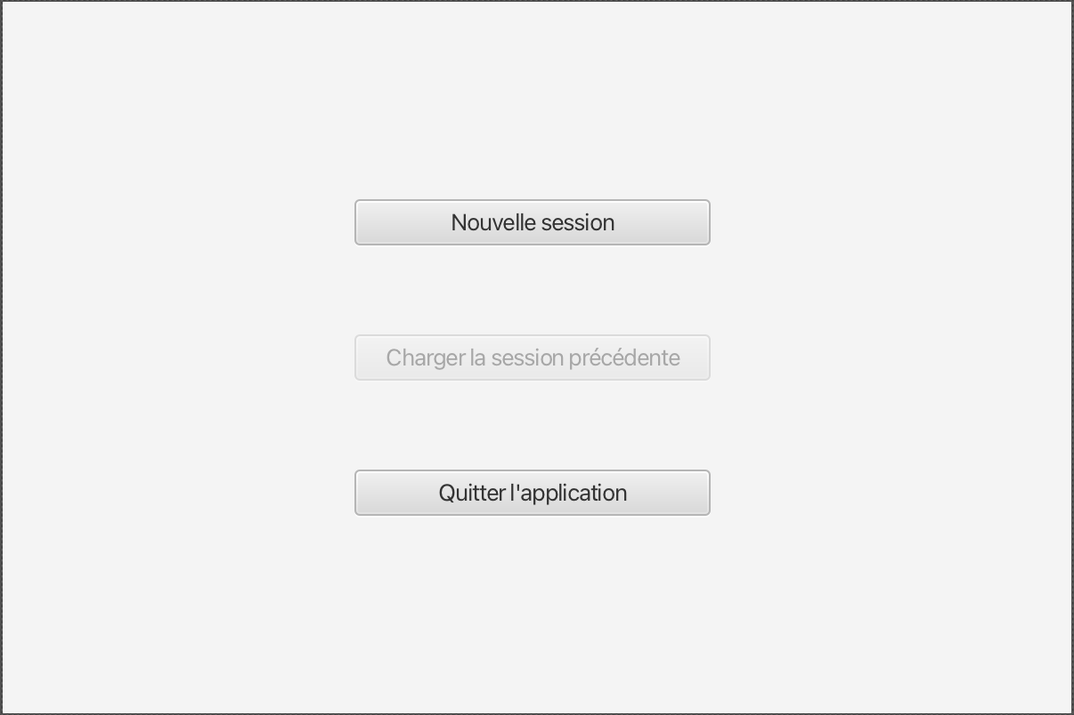

*Menu principal*

*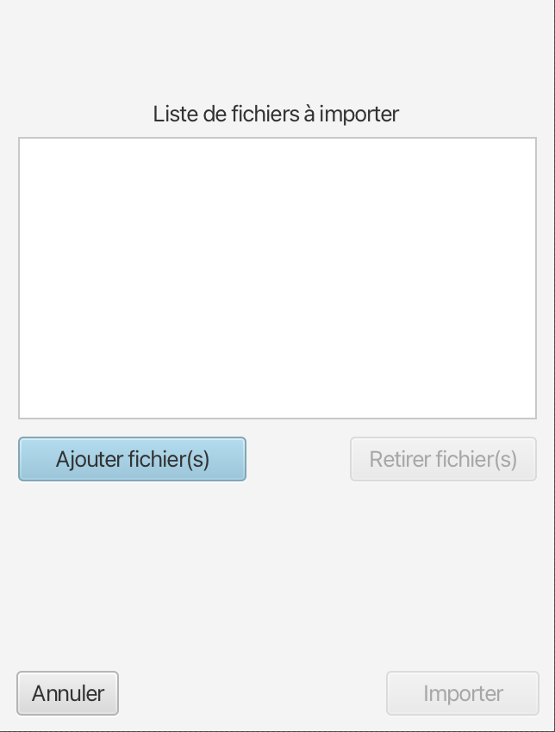*

*Fenêtre de sélection de fichiers*

*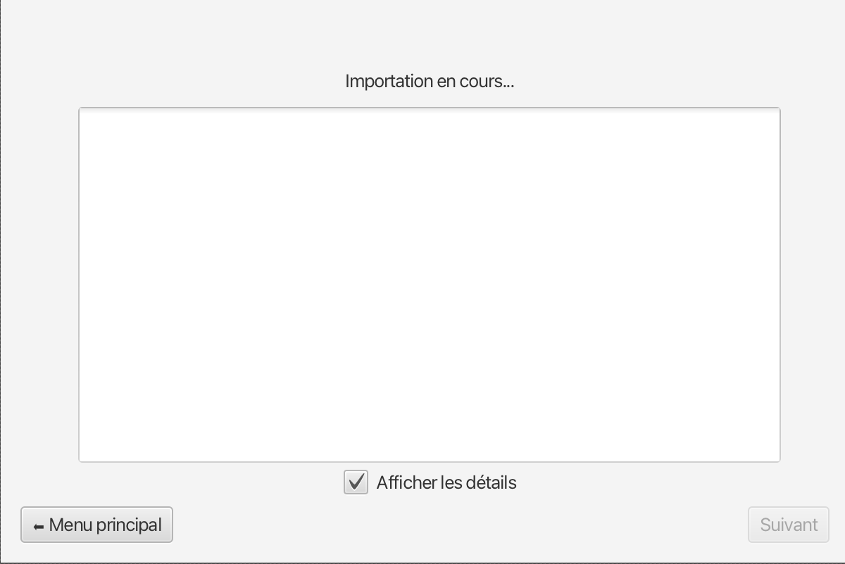*

*Écran d’import de fichiers csv*

*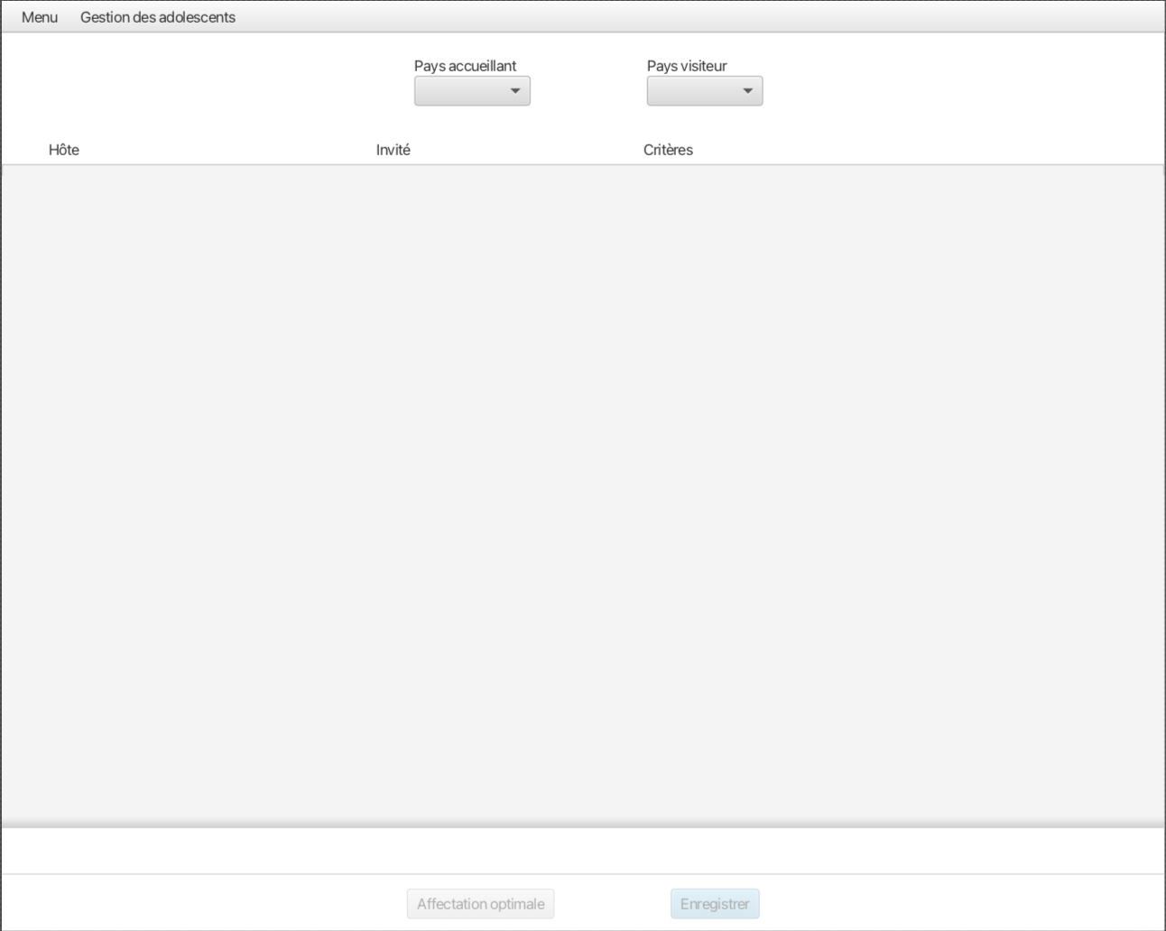*

*Écran principal de la gestion des affectations*

*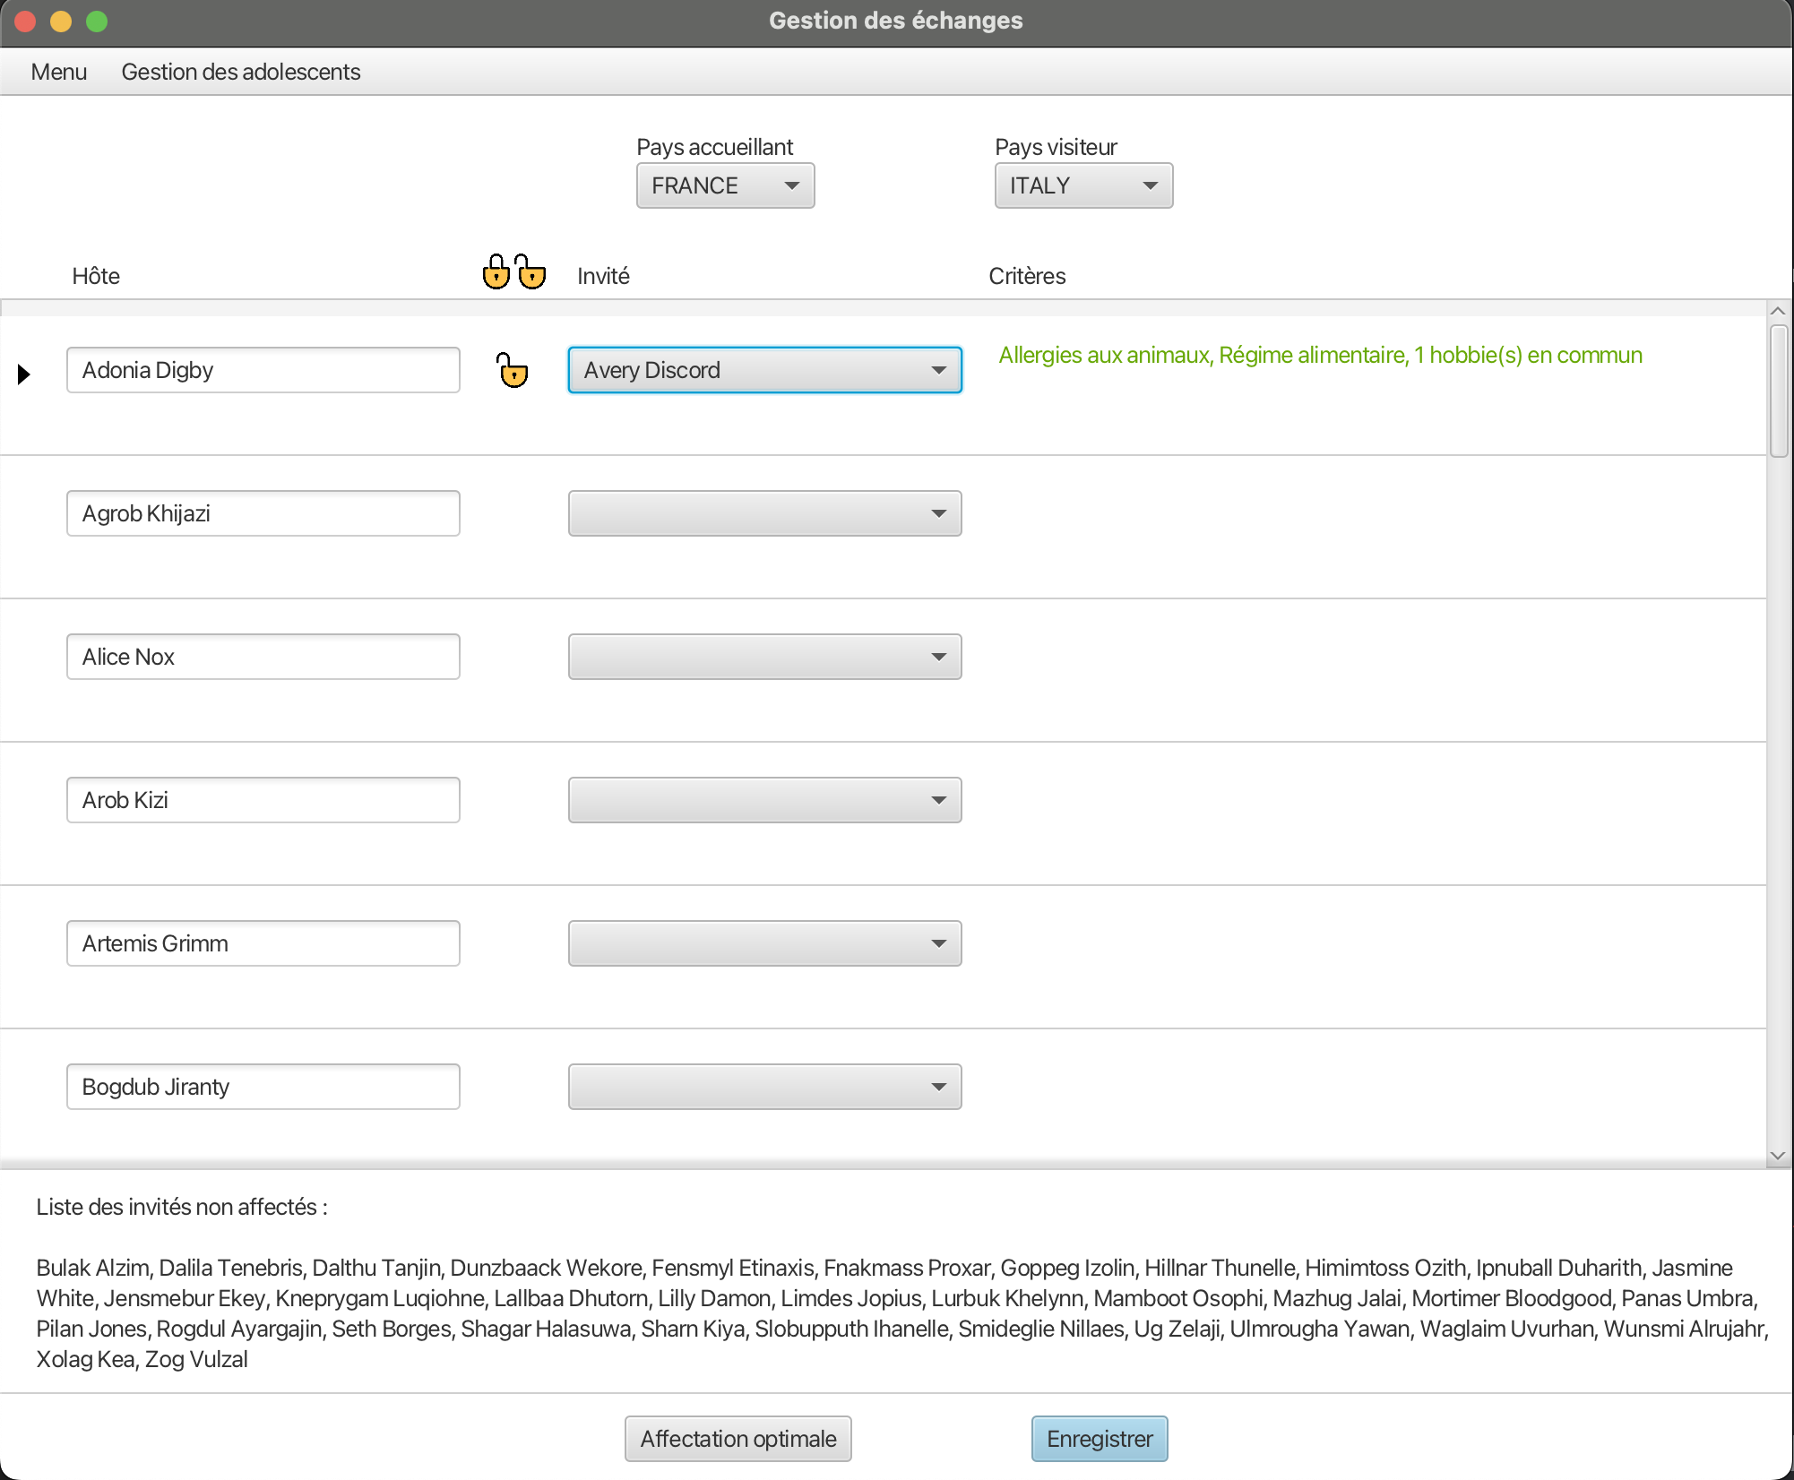*

*Écran principales de la gestion des affectations, avec données fictives*

*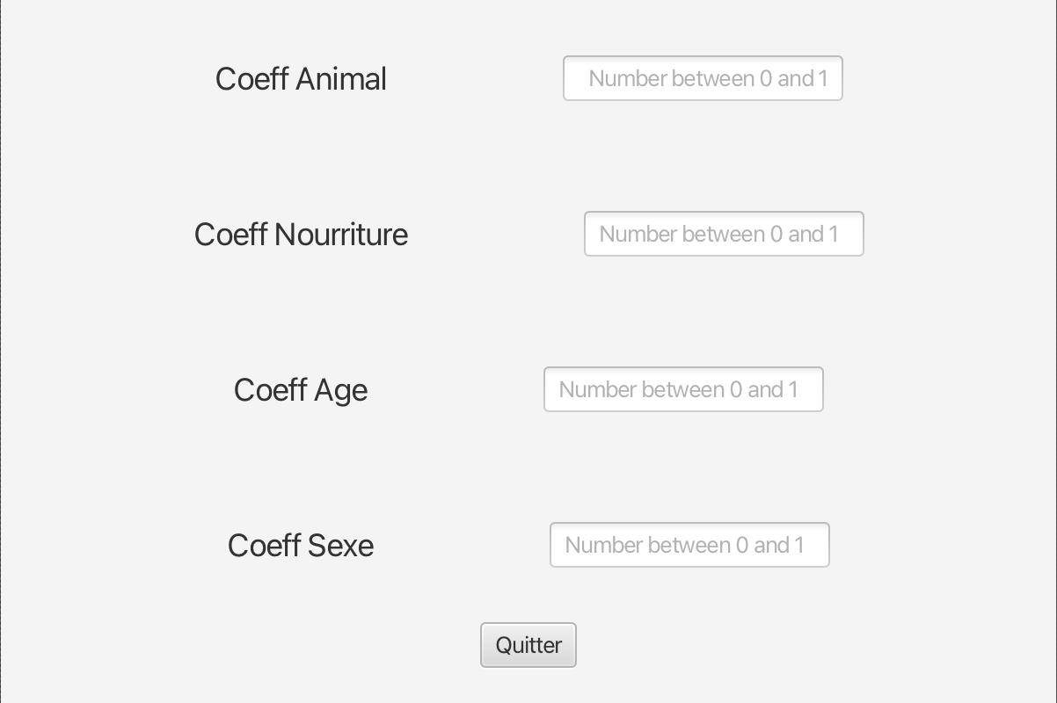*

*Écran de paramètre pour modifier les différents coefficients de calcul d’affectation*